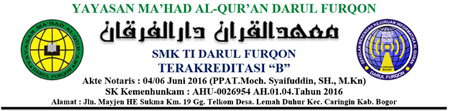TRANSKRIP NILAI
Nomor : 421.5/015/TNS/SMKTI-DF/VI/2026

Satuan Pendidikan : SMK TI DARUL FURQON
Nomor Pokok Sekolah Nasional : 20258318
Nama lengkap : Kevin
Tempat, Tanggal Lahir : Kayu Besi, 29 Januari 2008
Nomor Induk Siswa Nasional : 0082717859
Nomor Ijazah : 141202615067352
Tanggal Kelulusan : 4 Mei 2026
Program Keahlian : Teknik Komputer dan Informatika
Kompetensi Keahlian : Teknik Komputer dan Jaringan

No | Mata Pelajaran | Nilai
A Muatan Nasional
1. | Pendidikan Agama Islam dan Budi Pekerti | 80.16
2. | Pendidikan Pancasila dan Kewarganegaraan | 80.39
3. | Bahasa Indonesia | 80.13
4. | Matematika | 82.20
5. | Sejarah Indonesia | 83.27
6. | Bahasa Inggris dan Bahasa Asing lainnya | 80.49
B Muatan Kewilayahan
1. | Seni Budaya | 80.30
2. | Pendidikan Jasmani, Olah Raga dan Kesehatan | 81.53
3. | Muatan Lokal
 | - Bahasa Sunda | 81.55
 | - Bahasa Arab | 81.03
C Muatan Peminatan Kejuruan
C1. Dasar Bidang Keahlian
1. | Simulasi dan Komunikasi Digital | 81.50
2. | Fisika | 81.91
3. | Kimia | 82.45
C2. Dasar Program Keahlian |  | 83.98
C3. Kompetensi Keahlian |  | 82.75
 | Rata-rata | 81.58
.

Kab. Bogor, 26 Juni 2026
Kepala,


Shofwa Nadia, S.Sos
NIP. -

